Teil 1: MineSweeper
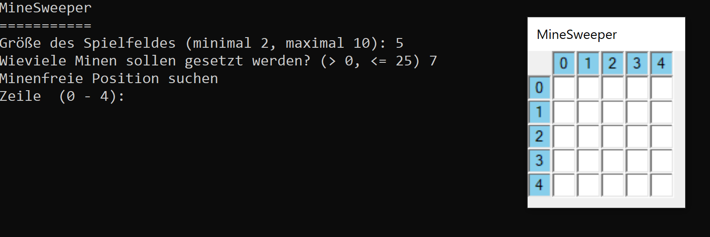
Es ist ein vereinfachtes MineSweeper-Spiel zu entwickeln. Die Visual Studio Projekt-Vorlage ist am Angabenlaufwerk enthalten und auf den Desktop zu kopieren. Starten Sie mit den MineSweeper-UnitTests und implementieren Sie zuerst die drei vorgegebenen Methoden, bevor Sie den nachfolgenden Spielablauf implementieren. Achten Sie dabei auf ein gutes Methodendesign!

Initialisierung

- Spieler legt die Seitenlänge des quadratischen Spielfeldes fest (2 <= Länge <= 10) und gibt die Anzahl der zu verteilenden Minen (> 0 und <= size*size) an.
- Die Minen werden so auf dem Spielfeld verteilt, dass auf keiner Zelle mehr als eine Mine liegt.
- Ist die Anzahl der zu verteilenden Minen größer als die Anzahl der Zellen im Spielfeld, ist eine Fehlermeldung auszugeben und die Eingabe der Minenanzahl zu wiederholen.

Spielablauf
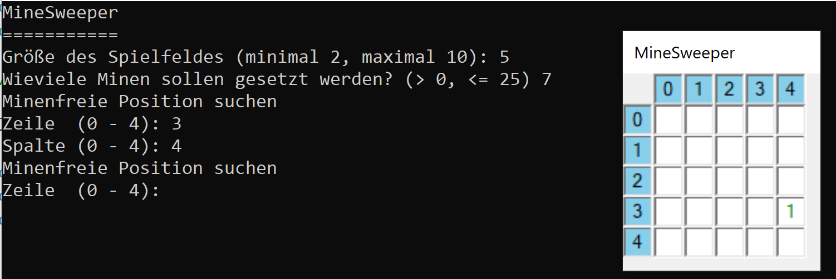
Spieler versucht, eine minenfreie Position zu erraten und erhält, falls sie minenfrei war, die Information in der gewählten Zelle, wie viele Minen sich rund um diese Zelle befinden.
- Die Anzahl der Nachbarminen soll in GRÜN ausgegeben werden.
- Wer die Ermittlung der Anzahl der umliegenden Minen nicht schafft, gibt zumindest ein X für jede minenfreie Position aus.

Befindet sich an der gewählten Position jedoch eine Mine, ist das Spiel aus und es werden alle Minen angezeigt.
- Für die Minen ist ein Bombensymbol anzuzeigen.
- Für die nicht selbst aufgedeckten minenfreien Felder ist die Zahl der Nachbarminen in rot auszugeben (außer bei 0 – bleibt leer).
- Die selbst aufgedeckten minenfreien Felder bleiben in grün gefärbt (auch 0).
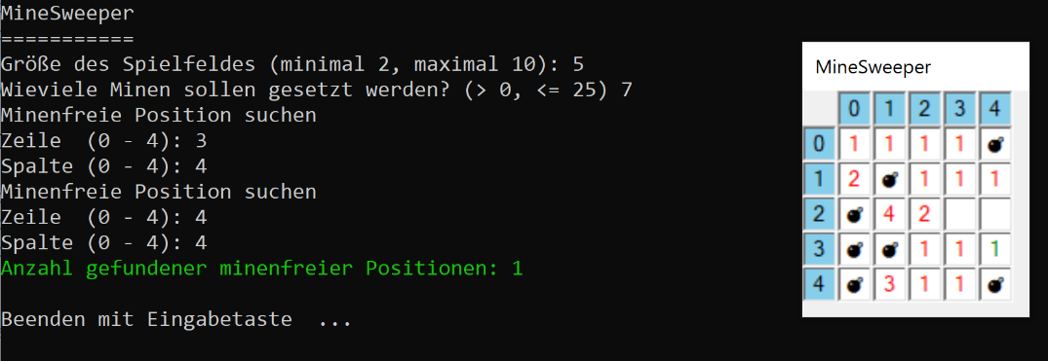
Spielergebnis
Als Ergebnis wird die Anzahl der gefundenen minenfreien Positionen ausgegeben. Wird eine freie Position mehrfach gewählt, ist sie natürlich nur einmal zu zählen.
Hinweise
- Als logisches Abbild des Minenfeldes ist ein zweidimensionales bool-Array zu verwenden, dessen Element dann true ist, wenn sich an der Position eine Mine befindet.
- Starten Sie mit der Implementierung der Unit-Tests!
Für den beiliegenden Unit-Test müssen die im Programm vordefinierten Methoden realisiert werden.
Zusatz-Special
In der Vorlage ist auch eine Methode enthalten, die aufgerufen wird, wenn man mit der Maus in eine Board-Zelle klickt. Dazu muss die Methode aber beim Board wie folgt registriert werden:
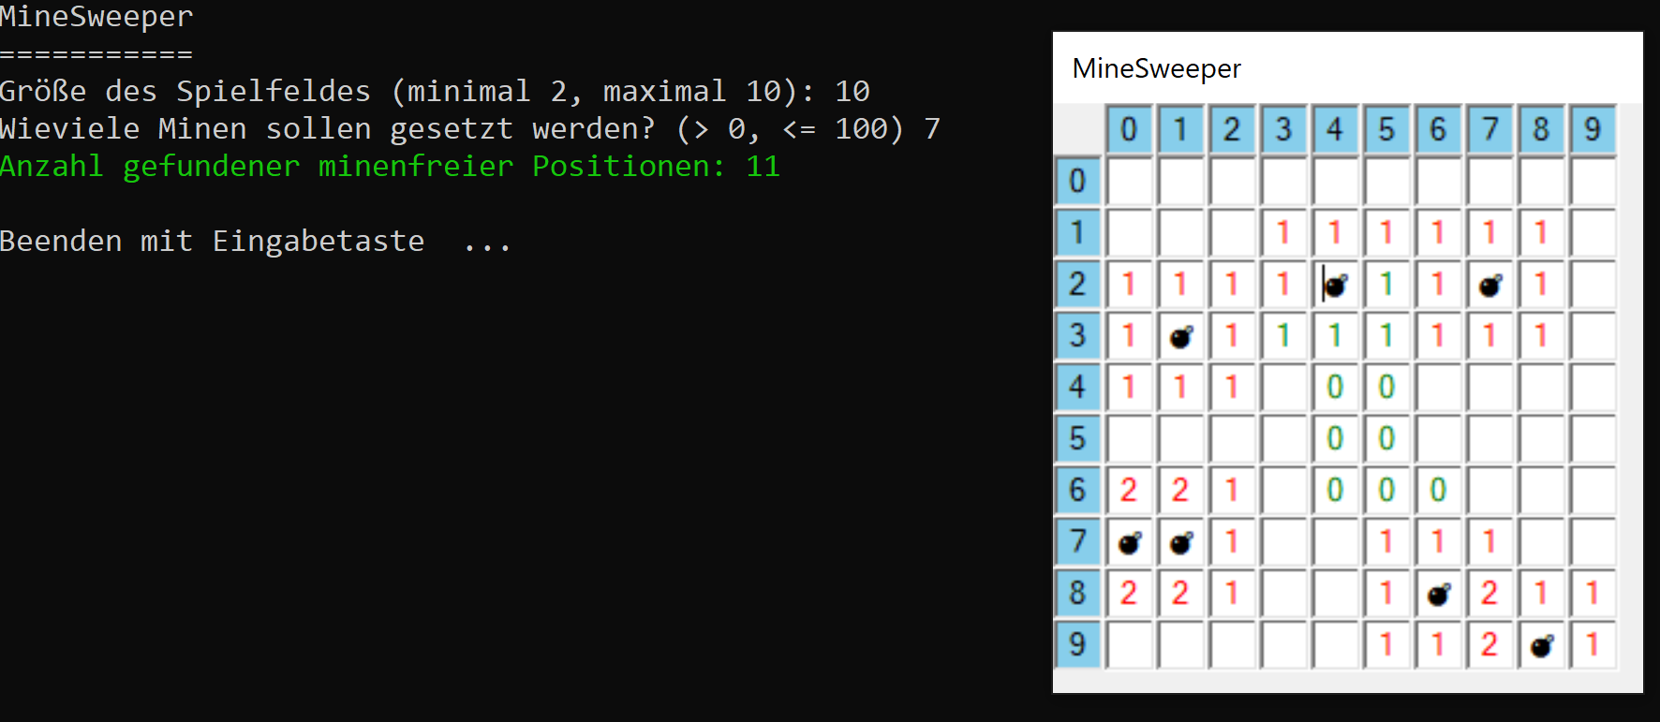

Teil 2: RunLengthEncoding (RLE)
In derselben Projektvorlage befindet sich ein zweites Testprojekt mit 6 Testfällen zum Thema Lauflängenkodierung (RLE). Wie die Lauflängenkodierung genau funktioniert, ist in den Methoden-Headern in der Datei RunLengthEncoding.cs im MineSweeper-Projekt beschrieben.
Implementieren Sie die Methoden schrittweise so, dass schließlich alle Unittest-Fälle funktionieren.

Gutes Gelingen!

